Бесконечные Земли: том XXXVIII
Редакторы: Анвар Мухаметкалиев, Антон Саксонов, Александр Ермишкин

Разминочный вопрос

Вопрос 0
Для одного малоизвестного фильма, над которым работал Стэн Ли, визуальной основой стало ЕГО творчество — так пишет Джеймс Монако. Кто ОН?
Ответ: [Рой] Лихтенштейн.
Зачёт: по фамилии.
Комментарий: Рой Лихтенштейн создавал свои работы в стиле поп-арт, используя, в частности, картинки из комиксов. В свою очередь, визуальные решения Лихтенштейна должны были лечь в основу так и не снятого фильма «Создатель монстров», над которым работал гуру комиксов Стэн Ли. Этот факт о Лихтенштейне упоминает писатель по фамилии Монако.
Источники: J. Monaco. Alain Resnais
Автор: Антон Саксонов

Тур 1
Редакторы: Анвар Мухаметкалиев
Редактор благодарит за тестирование и ценные замечания: Валерия Есаулкова, Александра Коробейникова, Каната Куанбаева, Александра Маркова, Михаила Новосёлова, Антона Саксонова и Тимура Сыздыкова.

Вопрос 1
В XVI-XVII веках представители династии Чемберленов владели секретом инструмента, который требовался в особо затяжных случаях. Чтобы сохранить секрет изобретения, Чемберлены выгоняли практически всех из комнаты, использовали повязку на глаза, а также создавали всевозможные громкие звуки. Данное представление прекращалось с первым… Чем?
Ответ: криком новорождённого.
Зачёт: криком ребёнка; другие синонимичные ответы.
Комментарий: Питер Чемберлен-старший изобрёл акушерские щипцы, которые помогали матерям, не способным протолкнуть головку плода во время родов. На роды Чемберлены приезжали с огромным ящиком, в котором якобы хранился секретный механизм. Далее они завязывали роженице глаза, выгоняли всех родных и имитировали звуки работы механизма. Ради наживы Чемберлены держали своё изобретение в тайне больше века, что стоило жизни огромному количеству младенцев, умерших при родах.
Источники: 1. A. Doig. This Mortal Coil: A History of Death.
2. https://ru.wikipedia.org/wiki/Чемберлен,_Питер
Автор: Анвар Мухаметкалиев

Вопрос 2
[Ведущему: кавычки в тексте вопроса не озвучивать.]
Самцы летучих мышей рода ametrida ощутимо меньше самок. Поэтому некоторое время было ПРОПУСК летучих мышей ametrida. Можно сказать, что «Залив Нобото» и «Низовье реки Мэгуро» — это тоже ПРОПУСК. Заполните ПРОПУСК.
Ответ: два вида.
Комментарий: из-за различия в размерах учёные поначалу отнесли самцов и самок рода ametrida к двум разным видам. Мы привели названия двух картин из цикла Хокусая «Тридцать шесть видов Фудзи».
Источники: 1. L. Cooke. Bitch: On the Female of the Species.
2. https://animaldiversity.org/accounts/Ametrida_centurio/
3. https://ru.wikipedia.org/wiki/Тридцать_шесть_видов_Фудзи_(Хокусай)
Автор: Анвар Мухаметкалиев

Вопрос 3
В момент регистрации отражённых импульсов уши некоторых видов летучих мышей двигаются вперёд или назад. В объяснении того, зачем летучие мыши совершают подобные действия, фигурирует фамилия человека, преподававшего в Венском университете. Напишите эту фамилию.
Ответ: Доплер.
Зачёт: Допплер; Doppler; Dopler.
Комментарий: исследование показало, что наложение эффекта Доплера от движущихся целей на эффект Доплера, создаваемый дергающимся ухом самого животного, приводит к тому, что летучей мыши становится проще определить то, откуда пришёл звук. Кристиан Доплер, в честь которого и назван эффект, был австрийцем.
Источники: 1. https://nauka.tass.ru/nauka/6815677
2. https://www.pnas.org/doi/10.1073/pnas.1901120116
Автор: Анвар Мухаметкалиев

Вопрос 4
В этом вопросе слово ОНИ заменяет два других слова.
Павел Гольдин предполагает, что с помощью эхолокации клюворылые киты способны «видеть» других существ даже изнутри. Незаметные снаружи наросты на черепе самцов клюворылых китов Гольдин считает аналогом ИХ. На логотипе какого бренда со штаб-квартирой в городе Вольфенбюттель можно увидеть ИХ?
Ответ: Jägermeister.
Зачёт: Егермейстер; Егермайстер; Ягермайстер; Ягермейстер.
Комментарий: ОНИ — оленьи рога. Гольдин предполагает, что эти невидимые глазу «орнаменты» нужны для привлечения противоположного пола. Благодаря способности к эхолокации, клюворылым китам не нужно выставлять на всеобщее обозрение свои аналоги «оленьих рогов». Оленьи рога можно увидеть на логотипе немецкого ликёра Jägermeister.
Источники: 1. https://onlinelibrary.wiley.com/doi/abs/10.1111/bij.12337
2. https://batrachospermum.livejournal.com/56365.html
3. https://en.wikipedia.org/wiki/Jägermeister
Автор: Анвар Мухаметкалиев

Вопрос 5
Раздаточный материал (изображение):
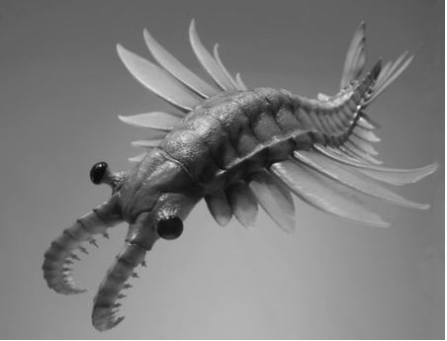
Джейми Грин называет ископаемых членистоногих аномалокарисов чем-то средним между трилобитом и ИКСОМ. На плакате, который рекламирует путешествие в Дубай, можно увидеть тень ИКСА на песке. Назовите ИКС словом, пишущимся через дефис.
Ответ: ковёр-самолёт.
Комментарий: аномалокарис действительно отдалённо похож на ковёр-самолёт. Плакат рекламирует «волшебные» перелёты в Дубай.
Источники: 1. J. Green. The Possibility of Life: Science, Imagination, and Our Quest for Kinship in the Cosmos.
2. https://www.adsoftheworld.com/campaigns/carpet
Автор: Анвар Мухаметкалиев

Вопрос 6
Для лучшего ориентирования в пространстве уши сов имеют определённую особенность. Чтобы лучше представить себе эту особенность Эд Йонг предлагает использовать два и восемь, а морду совы уподобляет ЕМУ. Назовите ЕГО словом немецкого происхождения.
Ответ: циферблат.
Комментарий: уши совы не только разные по размеру, они отличаются по форме и расположению на голове. Правое ухо совы находится ниже и направлено вверх, чтобы она могла слышать звуки сверху. Левое ухо совы находится выше и направлено вниз, чтобы улавливать звуки снизу. Йонг предлагает представить себе часы вместо морды совы, где левому уху соответствовали бы два часа, а правому — восемь часов.
Источники: 1. E. Yong. An Immense World: How Animal Senses Reveal the Hidden Realms Around Us.
2. https://ru.wikipedia.org/wiki/Циферблат
Автор: Анвар Мухаметкалиев

Вопрос 7
Несколько десятков тысяч лет назад в результате мутации в антигене Даффи некоторые люди стали невосприимчивы к возбудителям трёхдневной малярии. В наше время носителей мутации в антигене Даффи можно также обнаружить, например, в Южной Америке и в Вест-Индии. Считается, что наибольшее влияние на распространение данной мутации оказали ОНИ. Назовите ИХ двухкоренным словом.
Ответ: работорговцы.
Зачёт: рабовладельцы.
Комментарий: мутация в антигене Даффи произошла в Африке и сейчас присуща 99% населения тропической части континента. Наличие мутации в антигене Даффи указывает на африканское происхождение предков и также присутствует у афроамериканцев и потомков рабов в Вест-Индии и Южной Америке.
Источники: 1. https://www.ncbi.nlm.nih.gov/pmc/articles/PMC3074097/
2. https://polit.ru/article/2017/03/27/ps_duffy/
3. https://covid-19.mitpress.mit.edu/pub/8flb6457/release/1
Автор: Анвар Мухаметкалиев

Вопрос 8
Элизабет Карр стала первой в своём роде в США и на обложку журнала попала с чашкой в руках. Карр говорит, что стала знаменитой даже ещё раньше, ведь её впервые сфотографировали в возрасте нескольких лет. Напишите в исходном виде слово, в котором мы пропустили три буквы.
Ответ: клеток.
Комментарий: Карр — первый в США ребёнок, появившийся на свет благодаря экстракорпоральному оплодотворению. На обложке годовалая Карр держит чашку Петри. В США активно следили за её судьбой с момента, когда Элизабет представляла собой всего несколько клеток.
Источники: 1. Р. Гросс. Vagina obscura. Анатомическое путешествие по женскому телу.
2. https://en.wikipedia.org/wiki/Elizabeth_Jordan_Carr
Автор: Анвар Мухаметкалиев

Вопрос 9
Раздаточный материал (изображение):

Учёные выяснили, что с помощью стволовых клеток яичники неких животных способны производить новые яйцеклетки на протяжении их жизни. Статья Майкла Лемоника рассказывает о возможном влиянии данного открытия на жизнь человечества. Название какого американского литературного произведения обыгрывается в названии статьи Лемоника?
Ответ: «О мышах и людях».
Зачёт: Of Mice and Men.
Комментарий: статья называется Of Mice and Menopause. Эти эксперименты, как и многие другие подобные, проводились на лабораторных мышах. С помощью подобной технологии можно помочь женщинам, которые хотят отсрочить менопаузу, а также больным раком, которые хотят родить после излечения.
Источники: 1. https://content.time.com/time/subscriber/article/0,33009,993640-1,00.html
2. https://ru.wikipedia.org/wiki/О_мышах_и_людях
Автор: Анвар Мухаметкалиев

Вопрос 10
Согласно гипотезе Лапласа, чем дальше объекты от Солнца, тем раньше они образовались. Джейми Грин пишет, что эта гипотеза оказала влияние на появление историй, в частности, об ИКСАХ. «ИКС» — название романа, экранизированного в 2015 году. Кто такие ИКСЫ?
Ответ: марсиане.
Комментарий: если планета образовалась раньше Земли, то и цивилизация на ней могла развиться раньше. Популярность идей Лапласа повлияла на появление жанра о «захватчиках с Марса». Главный герой экранизированного романа Энди Вейера «Марсианин» — американский астронавт, застрявший на красной планете.
Источники: 1. J. Green. The Possibility of Life: Science, Imagination, and Our Quest for Kinship in the Cosmos.
2. https://ru.wikipedia.org/wiki/Марсианин_(роман)
Автор: Анвар Мухаметкалиев

Вопрос 11
Раздаточный материал (изображение):
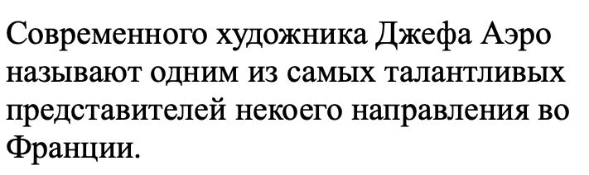
Можно сказать, что на раздаточном материале мы пропустили фамилию известного писателя. Напишите её.
Ответ: Золя.
Комментарий: Жан-Франсуа Перрой является одним из самых известных мастеров стрит-арта во Франции. Для творчества Перрой использует псевдоним Джеф Аэрозоль, что вполне отражает используемую им технику живописи.
Источники: https://en.wikipedia.org/wiki/Jef_Aérosol
Автор: Анвар Мухаметкалиев

Вопрос 12
Королева Виктория недолюбливала премьер-министра Уильяма Гладстона. Поэтому в 1898 году королева была крайне расстроена тем, что её сын Эдуард согласился быть одним из десяти человек, которые должны были ПРОПУСК Гладстона. Задачей ПРОПУСК работа сотрудников одной африканской компании зачастую не ограничивается. Заполните ПРОПУСК двумя словами.
Ответ: нести гроб.
Зачёт: синонимичные ответы с обязательным упоминанием «гроба».
Комментарий: Уильям Гладстон четырежды занимал пост премьер-министра Великобритании в XIX веке — неслыханное по тем временам достижение. Дэвид Кеннедайн говорит, что Виктория недолюбливала Гладстона за то, что тот был таким же олицетворением Британии XIX века, как и она. Спустя два с лишним года после похорон Гладстона Принц Уэльский Эдуард станет королём Эдуардом Седьмым. Так называемые «танцующие носильщики гробов» стали популярным мемом в 2020 году.
Источники: 1. https://youtu.be/ALN5kwGkymQ?t=1035
2. https://news.sky.com/story/how-a-pm-disliked-by-queen-victoria-inspired-her-successors-lyings-in-state-12697426
3. https://en.wikipedia.org/wiki/Dancing_Pallbearers
Автор: Анвар Мухаметкалиев

Тур 2
Редакторы: Александр Ермишкин
Редактор благодарит за тестирование и ценные замечания Дарью Жукову, Анну Ермишкину, Виталия Кунашко, Полину Макалову, Дмитрия Мухачёва, Александру Падерину, Глеба Попова, Анастасию Рекшинскую, Антона Саксонова, Александра Тобенгауза, Алексея Шередегу, Максима Шиловского, Юлию Шлезингер, Булата Фаттахова и Ивана Фролова.

Вопрос 13
[Ведущему: логические паузы после слов «согрешившие» и «анафеме».]
Средневековые священники помогали прихожанам не только с духовными вопросами. Например, считалось, что согрешившие после предания их анафеме должны будут немедленно покинуть церковь. Напишите в исходном виде слово, в которое мы добавили буквы.
Ответ: вши.
Зачёт: точный ответ
Комментарий: в средневековье вши считались испытанием, ниспосланным свыше, и к врачам по их поводу было обращаться бесполезно. Но существовал способ — можно было попросить священника предать вшей анафеме, и тогда (как считалось) они должны были немедленно покинуть церковь и, соответственно, находящихся в ней людей. Эффективность этого способа остаётся недоказанной.
Источники: Слабоумие и отвары: чем лечились от всяких холер наши предки до изобретения анальгина и алка-зельтцера | MAXIM (maximonline.ru)
Автор: Александр Ермишкин

Вопрос 14
Раздаточный материал (изображение):
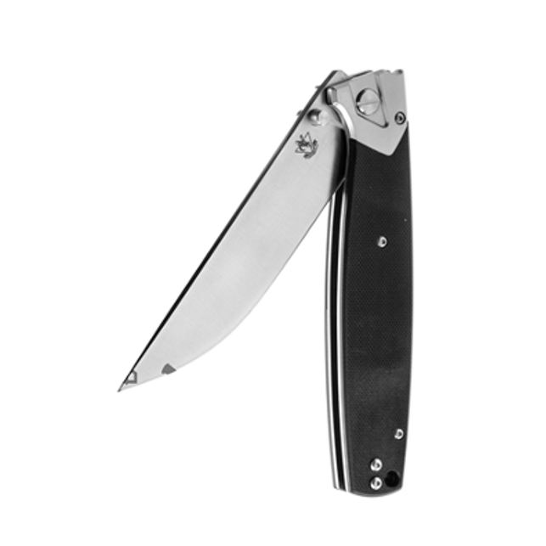
В чешском языке название ИКСА родственно слову со значением «складной нож». Некоторые фермеры пытаются использовать ИКСОВ в качестве альтернативы пестицидам. Назовите ИКСА словом, все гласные в котором одинаковы.
Ответ: богомол.
Зачёт: точный ответ
Комментарий: чешское слово «kudla» означает «складной нож», а богомол по-чешски — kudlanka. Лапки богомола похожи на складные ножи. Попытки приручить богомолов и использовать их для уничтожения паразитов предпринимаются давно, но не особенно успешно, так как богомолов невозможно натренировать на уничтожение конкретной добычи — они убивают всех. Предыдущий вопрос был про священников, что могло помочь.
Источники: https://vric.ucdavis.edu/pdf/PESTS/pests_PrayingMantis.pdf
Автор: Александр Ермишкин

Вопрос 15
Слова «говорить шёпотом» и «петь шёпотом» в тексте вопроса являются заменами.
Считалось, что каготы оскверняют то, к чему прикасаются, поэтому им, в частности, было запрещено говорить шёпотом. Назовите человека, который в 1960 году более двух часов подряд пел шёпотом.
Ответ: [Абебе] Бикила.
Зачёт: по отчеству «Бикила».
Комментарий: каготы выше, и к врачам по их поводу было обращаться бесполезно. Но существовал способ — европейская версия неприкасаемых. Считалось, что, наступая на землю, пол или мостовую босыми ступнями, каготы оскверняют её, поэтому им было запрещено ходить босиком. В 1960-м году эфиопский бегун Абебе Бикила выиграл олимпийский марафон с рекордом 2 часа 15 минут 16 секунд, при этом всю дистанцию Абебе преодолел босиком.
Источники: 1. https://hist-etnol.livejournal.com/5291102.html
2. https://ru.wikipedia.org/wiki/Абебе_Бикила
Автор: Александр Ермишкин

Вопрос 16
Раздаточный материал (изображение):
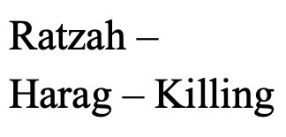
Дуплет. Два вопроса по 30 секунд обсуждения на каждый. Раздаточный материал относится к первому вопросу дуплета. Обычно на бланке сначала пишется ответ на первый вопрос, а затем на второй, но в этом дуплете мы просим вас написать ответы наоборот.
1. Отвечая на вопрос обеспокоенного ветерана войны, раввин Марк Геллман успокаивает, что в оригинале использовано первое из розданных вам слов. Как Геллман переводит это слово на английский язык?
2. Отвечая на вопрос своего испуганного сына, герой романа говорит, что ПРОПУСК — это, наверное, что-то, связанное с пиратами. Напишите пропущенное слово.
Ответ: 1. Redrum 2. Murder.
Зачёт: точный ответ
Комментарий: ветеран обеспокоен тем, что убивал вьетконговцев, и теперь из-за нарушения заповеди «не убий» не попадет в рай. Геллман отвечает, что слово «kill» в переводе использовано ошибочно, а в действительности правильнее было бы использовать слово «murder» — то есть убийство без такого морального права, каковым, по мнению раввина, безусловно является служба в армии США. Мальчик Дэнни из романа «Сияние» в своих видениях постоянно сталкивался со словом REDRUM, а когда спросил у отца-алкоголика, что оно может означать, получил ответ, что «красный ром» наверняка как-то связан с пиратами. В итоге оказывается, что это перевёрнутое слово MURDER. Независимо от того, как вы интерпретировали нашу просьбу «написать ответы наоборот», на вашем бланке сначала должно быть написано слово redrum, а затем — murder.
Источники: 1. The God Squad: Commandment about taking another's life lost in translation - Los Angeles Times (latimes.com)
2. Стивен Кинг, «Сияние»
Автор: Александр Ермишкин

Вопрос 17
[Ведущему: слегка выделить голосом слово «другой».]
Слово «ОМЕГА» в тексте вопроса заменяет два слова.
Персонаж картины Уильяма Смолла «ОМЕГА» в другой руке держит шляпу, которой прикрывает рот от ветра. ОМЕГА присутствует в кульминационном эпизоде произведения 1997 года. Назовите это произведение.
Ответ: «Пятый элемент».
Зачёт: точный ответ.
Комментарий: персонаж картины «Последняя спичка» пытается уберечь драгоценное пламя от ветра и раскурить трубку. В фильме «Пятый элемент» у героев есть лишь одна спичка, чтобы активировать камень огня и спасти человечество. То, что это пятый вопрос тура — небольшая подсказка.
Источники: 1. https://www.tate.org.uk/art/artworks/small-the-last-match-n01595
2. «Пятый элемент», 1997 г.
Автор: Александр Ермишкин

Вопрос 18
[Ведущему: слегка выделить голосом слово «тоже».]
Токсин, содержащийся в организмах стафилинид, вызывает у человека острый дерматит, проявляющийся через несколько дней после контакта. Поэтому ЕЁ некоторые исследователи тоже объясняют резким ростом популяции стафилинид, которому способствовало большое количество падали. Назовите ЕЁ точно.
Ответ: шестая казнь Египетская.
Зачёт: казнь язвами/нарывами.
Комментарий: некоторые исследователи считают именно стафилинид ответственными за третью или четвёртую казни, связанные с нашествиями полчищ насекомых. В этом случае шестую казнь тоже можно отнести на счёт стафилинид, ведь следы дерматита проявляются лишь через некоторые время. Кроме того, пятая казнь — мор скота — могла способствовать дополнительному локальному росту популяции. В этом вопросе тоже мог помочь его номер в туре.
Источники: 1. Blister beetles and the ten plagues — The Lancet
2. Paederus — Wikipedia
3. Стафилиниды-синекрылы — Википедия (wikipedia.org)
4. https://vk.com/wall-82267971_518294
5. https://ru.wikipedia.org/wiki/Десять_казней_египетских (https://ru.wikipedia.org/wiki/)
Автор: Александр Ермишкин

Вопрос 19
Раздаточный материал (изображение):
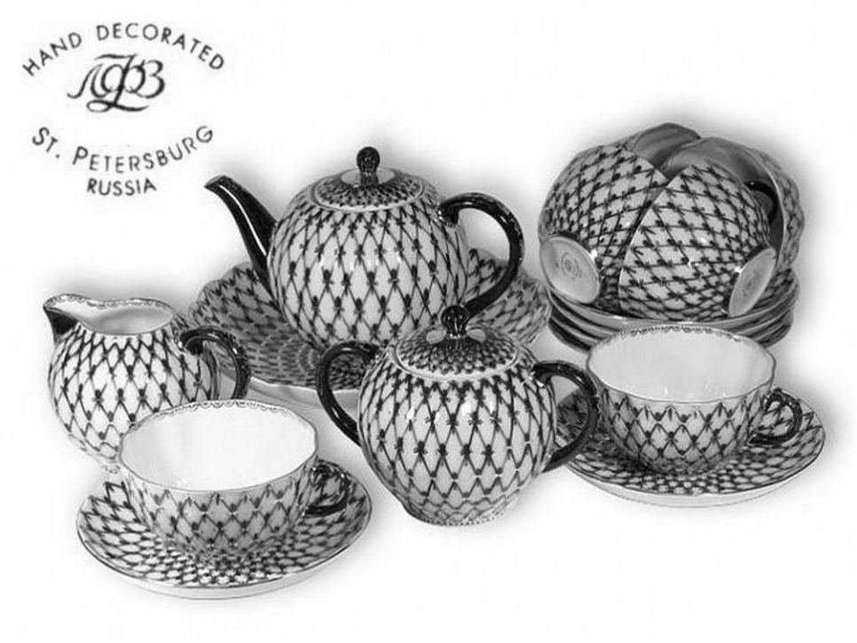
По одной из версий, на создание этого узора художницу Анну Яцкевич вдохновили лучи прожекторов. По другой версии данный узор символизирует ИХ. ИХ и сейчас можно увидеть в местах, где нередки ураганы. Назовите ИХ, использовав слово с дефисом.
Ответ: окна, заклеенные крест-накрест.
Зачёт: точный ответ.
Комментарий: создательница узора «кобальтовая сетка» Анна Адамовна Яцкевич пережила блокаду. Существуют различные версии того, что вдохновило художницу на создание узора — скрещенные лучи зенитных прожекторов, трещины на льду Невы или окна, заклеенные крест-накрест. Такой способ укрепления оконного стекла и в мирное время используют жители тех мест, где часты сильные порывы ветра, способные выдавить стекло.
Источники: 1. Фарфор «Кобальтовая сетка»: история появления и техника нанесения рисунка (yacollectioner.ru)
2. Зачем заклеивали окна крест-накрест во время войны — правда и вымысел, современные способы защиты (mschistota.ru)
Автор: Александр Ермишкин

Вопрос 20
Персонажи телевизионного скетча 1970-х годов вдруг замечают, как в их комнату начинает проникать ИКС, и сначала пугаются, но потом понимают, что так гораздо лучше. Назовите ИКС односложным словом.
Ответ: цвет.
Зачёт: точный ответ.
Комментарий: в 12.00 1 марта 1975 года Австралия перешла на цветное телевидение. Телеканал ABC по этому поводу показал пятиминутный скетч, герои которого сперва пытаются сопротивляться проникающему на экран цвету, но в итоге понимают, что так намного лучше.
Источники: 1. https://photochronograph.ru/2021/05/22/1975-god-v-istorii/
2. https://www.youtube.com/watch?v=vIqqiK4ncfs
Автор: Александр Ермишкин

Вопрос 21
Герой романа, действие которого происходит в XIX веке, спасаясь от преследования, переодевается ИКСОМ. После долгих приключений герой замечает, что ИГРЕК теперь напоминает облачное небо. Назовите ИКСА и ИГРЕК словами французского происхождения.
Ответ: жандарм, мундир.
Зачёт: точный ответ.
Комментарий: после приключений голубой жандармский мундир покрылся пятнами и дырами и вместо лазурного неба напоминает скорее облачный день.
Источники: В. Пелевин, «t».
Автор: Александр Ермишкин

Вопрос 22
На Дэвиде Шарпе были красные миллеты. Тем не менее, некоторые коллеги Шарпа, объясняя, почему прошли мимо, упоминали ИХ. Назовите ИХ двумя словами.
Ответ: зелёные ботинки.
Зачёт: зелёные сапоги.
Комментарий: в 2006 году альпинист Дэвид Шарп погиб на высоте около 8500 метров при попытке одиночного восхождения на Эверест. Этот случай вызвал широкое обсуждение морального аспекта высокогорных восхождений, поскольку мимо умирающего Шарпа прошли в общей сложности более 40 альпинистов, никто из которых не попытался ему помочь. Некоторые из них оправдывались тем, что приняли Дэвида за «Зелёные ботинки» — самый известный из лежащих на Эвересте трупов, хотя ботинки на Шарпе были красные. Впрочем, оправдания пытались найти не все — например, съёмочная группа канала Discovery специально поднялась к умирающему Шарпу лишь с тем, чтобы взять у него интервью. Вопрос, стоит ли пытаться спасать альпинистов в «мёртвой зоне», до сих пор остается открытым. Созвучие фамилии Дэвида со словом «шерп» могло послужить небольшой подсказкой.
Источники: 1. https://risk.ru/blog/3476
2. https://en.wikipedia.org/wiki/Green_Boots
3. https://www.smithsonianmag.com/smart-news/there-are-over-200-bodies-on-mount-everest-and-theyre-used-as-landmarks-146904416/
4.https://web.archive.org/web/20140424133320/http://english.ohmynews.com/articleview/article_view.asp?menu=c10400&no=305837&rel_n
Автор: Александр Ермишкин

Вопрос 23
При переводе взгляда с тёмного объекта на светлый может возникнуть кратковременная слепота, а самым комфортным для глаз является переход между цветами, противоположными друг другу в цветовом спектре. Поэтому ИХ делают синими или зелёными. По другой версии, цвет помогает не перепутать ИХ с другими в процессе стирки — ведь к ИХ чистоте предъявляются повышенные требования. Назовите ИХ двумя словами, начинающимися на одну и ту же букву.
Ответ: халаты хирургов.
Зачёт: хирургические халаты.
Комментарий: кристально белый может на несколько секунд ослепить хирурга, если он переведёт взгляд с тёмного цвета крови на халаты коллег. Зелёный и синий в цветовом спектре противоположны кроваво-красному, на который во время операции непрерывно смотрят хирурги. По другой версии, синие хирургические халаты появились в начале XX века, чтобы при стирке было видно, какую одежду нужно стерилизовать особенно тщательно.
Источники: 1. Что такое «цветовая родина», сколько «весит» цвет и зачем хирургам зеленые халаты| Журнал «Тезис» (thesismedia.ru)
2. Вата, солярий, чай в пакетиках и еще 12 изобретений которые появились, благодаря Первой мировой - Рамблер/новости (rambler.ru)
Автор: Александр Ермишкин

Вопрос 24
На картине Василия Поленова изображена девушка с гитарой, с грустью идущая по осенней улице. На создание этой картины Василия вдохновило произведение соотечественника, и для её названия он использовал вторую строчку. С каких двух слов на соседние буквы алфавита начинается эта строчка?
Ответ: лето красное.
Зачёт: красное лето.
Комментарий: картина Поленова «Стрекоза» («Лето красное пропела…») была написана под впечатлением от известной басни, и в её полное название входит вторая строчка. После 8-го вопроса в наш тур тоже проник цвет, появляющийся в вопросах про голубой мундир жандарма, зелёные ботинки, синие халаты хирургов и «красное» лето.
Источники: https://my.tretyakov.ru/app/masterpiece/8419
Автор: Александр Ермишкин

Тур 3
Редакторы: Антон Саксонов
Редактор благодарит за тестирование вопросов и ценные замечания Яну Азриэль, Анну Буйную, Петра Буйного, Александра Коробейникова, Андрея Кравченко, Виталия Кунашко, Станислава Мереминского, Максима Мерзлякова, Олега Михеева, Анвара Мухаметкалиева, Алексея Полевого, Александра Рождествина, Елену Рождествину, Тимура Сайфуллина, Андрея Скиренко, Александра Тараника, Алису Тараник, Валерия Юдачёва, Тимура Юшко и команду Integro.

Вопрос 25
После торжественного события Кэри Грант на следующий же день продолжил съёмки в фильме, название которого можно перевести как «Однажды во время НЕГО». Назовите ЕГО двумя словами, которые начинаются на одну и ту же пару букв.
Ответ: медовый месяц.
Комментарий: после свадьбы Грант не отправился с женой в свадебное путешествие, поскольку, по иронии судьбы, был занят в съёмках фильма «Однажды в медовый месяц».
Источники: 1. https://en.wikipedia.org/wiki/Once_Upon_a_Honeymoon
2. J. M. Pitrone. F.W. Woolworth and the American Five and Dime
Автор: Антон Саксонов

Вопрос 26
В одном из разделов японской книги XVII века изображены стремительно размножающиеся крысы. Этот раздел посвящён АЛЬФЕ. За несколько веков до этого пример АЛЬФЫ упоминал арабский историк Ибн Халликан, который впервые записал известную легенду. Ответьте точно: что такое АЛЬФА?
Ответ: [возрастающая] геометрическая прогрессия.
Зачёт: геометрическая прогрессия.
Комментарий: в японском математическом учебнике XVII века стремительно размножающиеся крысы иллюстрируют возрастающую геометрическую прогрессию. Более классический пример возрастающей геометрической прогрессии содержится в легенде о возникновении шахмат, согласно которой хитрому создателю шахмат полагалось заплатить огромное количество зёрен. Первое письменное упоминание этой легенды встречается в работе арабского историка XIII века Ибн Халликана.
Источники: 1. E. Brooke-Hitching. The Madman's Library
2. https://en.wikipedia.org/wiki/Wheat_and_chessboard_problem
Автор: Антон Саксонов

Вопрос 27
Хельги Олафссон вспоминал, как Роберт, ненавидевший сдаваться, однажды вёл пятнадцатиминутное противостояние. Напишите фамилию Роберта, а также ответьте, какой предмет был у него в руках в ходе этого противостояния.
Ответ: Фишер, удочка.
Зачёт: Фишер, спиннинг.
Комментарий: последние годы жизни Фишер провёл в Исландии. Исландский гроссмейстер Хельги Олафссон рассказывал, что однажды Фишер решил оправдать свою «рыбацкую» фамилию и отправился на рыбалку. Из пятнадцатиминутного противостояния с шестифунтовым лососем Фишер вышел победителем.
Источники: H. Olaffson. Bobby Fischer Comes Home
Автор: Антон Саксонов

Вопрос 28
В XVII веке Пьер — один из НИХ — сказочно разбогател и собрал огромную библиотеку. Назовите ИХ двумя словами, которые начинаются на парные согласные.
Ответ: братья Перро.
Комментарий: были не только братья Гримм, но и братья Перро. Пьер был выдающимся юристом, Николя занимался теологией, Клод был разносторонним учёным, а также архитектором, которому даже доверили заниматься перестройкой Лувра. Но самым знаменитым из братьев стал литератор Шарль, который благодаря поддержке Пьера получил возможность много часов проводить в библиотеке.
Источники: https://publicdomainreview.org/essay/the-brothers-perrault
Автор: Антон Саксонов

Вопрос 29
Если слушатели засыпали, Джон Уэсли поступал определённым образом. Когда проснувшиеся со страху спрашивали: «Где?», Уэсли пояснял: «Там, где вы можете оказаться». Кого помог перехитрить персонаж рассказа конца XIX века, поступив схожим образом?
Ответ: [Ирэн] Адлер.
Зачёт: по фамилии.
Комментарий: проповедник Джон Уэсли будил прихожан истошным криком «Fire», а на вопрос «Где?» отвечал: «В аду, куда вы попадёте, если будете спать на проповеди». В рассказе «Скандал в Богемии» слово «Fire» кричал Ватсон, когда они с Холмсом создавали видимость пожара в доме Ирэн Адлер, чтобы та выдала место, где была спрятана фотография её с наследственным королём Богемии.
Источники: 1. Advertiser Notes and Queries, vol. 2, 1884 (фрагмент: https://ibb.co/M5j1xGT)
2. https://en.wikipedia.org/wiki/A_Scandal_in_Bohemia
Автор: Антон Саксонов

Вопрос 30
Перед одним спектаклем про сенбернара зрителям выдают серьги. Какие слова мы заменили словами «сенбернар» и «серьги»?
Ответ: Бетховен, беруши.
Комментарий: перед началом концептуального спектакля «Бетховен. Разговорные тетради» зрителям предлагают использовать беруши, чтобы в течение спектакля они могли чувствовать себя столь же глухими, как и знаменитый композитор. В известной серии фильмов Бетховен — это кличка сенбернара. В парах слов «Бетховен» — «беруши» и «сенбернар» — «серьги» слова начинаются на общую пару букв.
Источники: 1. https://www.afisha.ru/performance/232523/
2. https://en.wikipedia.org/wiki/Beethoven_(franchise)
Автор: Антон Саксонов

Вопрос 31
В произведении Дэниела Штоппе, написанном в первой половине XVIII века, воспевается победа над сном. Штоппе называют автором менее известной ЕЁ. Назовите ЕЁ двумя словами, которые начинаются на одну и ту же букву.
Ответ: Кофейная кантата.
Комментарий: своё произведение, восхваляющее кофе, Штоппе написал за несколько лет до «Кофейной кантаты» Иоганна Себастьяна Баха. Герой произведения Штоппе восхваляет кофе, в частности, за то, что теперь даже в полночь не хочется спать.
Источники: https://www.jstor.org/stable/41640492?seq=15
Автор: Антон Саксонов

Вопрос 32
В XIX веке в честь одного инвестора решили назвать городок в Калифорнии. Однако инвестор смутился, поскольку считал себя недостаточно важным для такой чести. В итоге этот городок, можно сказать, стал тёзкой известного композитора. Назовите этого композитора.
Ответ: [Модест] Мусоргский.
Комментарий: поскольку инвестор Уильям Рэлстон поскромничал, городок получил название Modesto, от английского слова «modest», означающего «скромный».
Источники: A Place Called Peculiar: Stories About Unusual American Place-Names
Автор: Антон Саксонов

Вопрос 33
Раздаточный материал: [
Al Coholic
]
Дуплет. 2 вопроса по 30 секунд обсуждения на каждый. Раздаточный материал относится к первому вопросу дуплета. Ответы на вопросы этого дуплета складываются в единое целое.
1. Перед вами один из наиболее невинных вариантов, которые упоминаются в статье о наивном Луи Дойче. Напишите имя персонажа, прототипом которого является Дойч.
2. Английский актёр, исполнивший главную роль в оскароносном фильме 2011 года, говорит, что действительно на какое-то время стал ИКСОМ. Кто такой ИКС?
Ответ: 1. Мо. 2. Заика.
Комментарий: хозяин таверны Мо Сизлак из «Симпсонов» постоянно подвергается телефонным розыгрышам со стороны Барта. Прототипом Мо стал владелец таверны Луи Дойч, которого телефонные пранкеры просили позвать к телефону разных несуществующих людей, имена и фамилии которых складывались в какое-либо слово, зачастую неприличное. Колин Ферт, исполнивший роль короля Георга Шестого в фильме «Король говорит», после съёмок долгое время не мог избавиться от приобретённого заикания. Можно сказать, что по своей структуре такие вопросы, как дуплет и блиц, представляют собой мозаику, а ответы на этот дуплет складываются в слово «мозаика».
Источники: 1. https://en.wikipedia.org/wiki/Moe_Szyslak
2. https://www.telegraph.co.uk/culture/film/8492604/Colin-Firth-admits-he-is-struggling-to-lose-his-stutter.html
Автор: Антон Саксонов

Вопрос 34
Раздаточный материал (изображение):
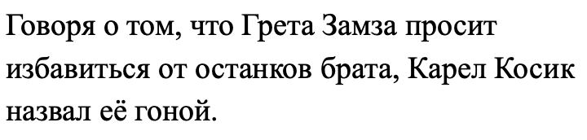
Какие восемь букв мы пропустили на раздаточном материале?
Ответ: Антианти.
Комментарий: архетипом верной сестры называют героиню древнегреческих мифов Антигону. Согласно мифам, Антигона тайно предала земле тело своего брата, которого было запрещено хоронить. У Кафки же сестра Грегора Замзы поступает противоположным образом, брезгливо прося поскорее избавиться от останков своего брата. Поэтому исследователь Карел Косик назвал Грету Замзу Антиантигоной.
Источники: https://www.tandfonline.com/doi/pdf/10.1080/00071773.2021.2015697
Автор: Антон Саксонов

Вопрос 35
Генри Клюз приводил профессиональный анекдот, герой которого понимает, что является представителем третьего типа — а именно, ослом. В название мемуаров Клюза входит то же имя собственное, что и в название произведения 2013 года. Напишите это имя собственное.
Ответ: Уолл-Стрит.
Комментарий: Генри Клюз был брокером. Потерпев финансовую неудачу, персонаж брокерского анекдота заявлял, что он — не бык и не медведь, а просто осёл. Мемуары Генри Клюза называются «50 лет на Уолл-Стрит». «Волк с Уолл-Стрит» — фильм 2013 года, снятый по биографии другого брокера.
Источники: 1. H. Clews. Fifty Years in Wall Street
2. https://en.wikipedia.org/wiki/The_Wolf_of_Wall_Street_(2013_film)
Автор: Антон Саксонов

Вопрос 36
Герберт Уэллс долгое время не мог подобрать себе некий предмет и однажды просто стащил подходящий. После этого Уэллс написал бывшему владельцу письмо, где изменил стандартную фразу, использовав слово «вашу». Напишите эту стандартную фразу.
Ответ: снимаю [перед вами] шляпу.
Зачёт: I take off my hat for you, I tip my hat for you; по словам «снимаю шляпу».
Комментарий: у Герберта Уэллса была довольно большая голова, что создавало писателю большие проблемы с подбором шляпы. Поэтому однажды Уэллс просто стащил шляпу у бывшего мэра Кембриджа, которому затем написал письмо: «Мне нравится ваша шляпа. Я оставлю себе эту шляпу. Я снимаю перед вами вашу шляпу».
Источники: https://news.lettersofnote.com/p/i-stole-your-hat-i-like-your-hat
Автор: Антон Саксонов

